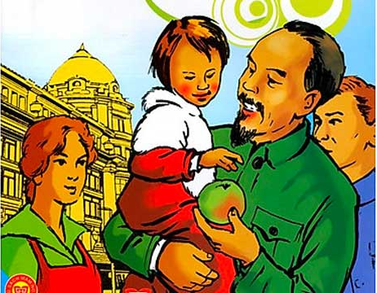
TUẦN 28
I. Luyện đọc văn bản sau:
QUẢ TÁO CỦA BÁC HỒ
Năm 1946, Bác Hồ sang thăm nước Pháp. Nhân dân và thiếu nhi Pháp rất vui mừng phấn khởi. Họ tụ tập, vẫy tay và hoan hô Bác tại các nơi Bác đi qua hay đến thăm. Có một câu chuyện mà cho đến ngày nay nhân dân và thiếu nhi Pháp vẫn còn nhắc nhở với tất cả tấm lòng trìu mến, cảm phục. Đó là câu chuyện quả táo.
Hôm ấy, tòa thị chính Pa-ri mở tiệc lớn đón mừng Bác. Tiệc tan, mọi người ra phòng lớn uống nước, nói chuyện. Bác vui vẻ đứng dậy và cầm một quả táo đem theo. Nhiều người ngạc nhiên, nhiều con mắt tò mò chú ý. Tại sao vị khách quý như Bác lúc ăn tiệc xong lại còn lấy quả táo đem theo. Nhiều người chú ý xem Bác sẽ làm gì...
Bác ra đến ngoài cửa thì có một đám thiếu nhi ríu rít chạy tới chào. Bác tươi cười bế một em gái nhỏ lên hôn và đưa cho một quả táo. Mọi người bấy giờ mới vỡ lẽ và rất cảm động trước cử chỉ yêu thương của Bác. Ngày hôm sau, câu chuyện “Quả táo của Bác Hồ” được các báo đang lên trang nhất. Các báo chí còn kể lại rằng: Em bé gái sau khi nhận quả táo thì giữ khư khư trong tay, ai xin cũng không cho. Lúc về nhà em để quả táo lên bàn học. Cha mẹ bảo: “con ăn đi, kẻo để lâu sẽ hỏng không ăn được”. Nhưng em nhất định không ăn. Em nói: “Đó là quả táo Bác Hồ cho con, con sẽ giữ thật lâu để làm kỷ niệm”.
(Phỏng theo truyện Quả táo của Bác Hồ, Tuyển tập thơ văn cho thiếu nhi)
II. Dựa vào bài đọc, khoanh vào đáp án đúng nhất hoặc làm theo yêu cầu:
1. Câu chuyện quả táo là câu chuyện về ai?
A. về nước Pháp B. về nhân dân và thiếu nhi nước Pháp
C. về Bác Hồ
2. Ai là người đã nhận được quả táo của Bác Hồ?
A. Một người tham dự tiệc ở tòa thị chính Pa-ri.
B. một bé gái nhỏ
C. một bé trai nhỏ
3. Bạn nhỏ đã làm gì sau khi nhận được quả táo từ tay Bác?
A. Giữ khư khư trong tay B. Để quả táo lên bàn học
C. Giữ thật lâu làm kỷ niệm
4. Em thích hình ảnh nào ở câu chuyện trên nhất? Vì sao?
……………………………………………………………………………………………
……………………………………………………………………………………………
III. Luyện tập
5. Gạch dưới các từ ngữ thuộc chủ điểm Bác Hồ trong các từ ngữ dưới đây :
công nhân, nông dân, bộ đội, nhà sàn, ao cá, chòm râu, mái tóc bạc, vầng trán cao, đôi mắt sáng, đôi dép cao su, nhà máy, bệnh viện, trường học, cây vú sữa, quần áo ka-ki, đơn sơ, giản dị, đạm bạc, hiền hậu.
6. Điền vào chỗ trống r, d hay gi?
Bác ơi .......ù cách núi non
Mà hình Bác vẫn trong lòng không xa
......ặc kia muốn cắt sơn hà
Mà miền Nam vẫn hướng ......a Bác Hồ,
Hướng về sắc đỏ ngọn cờ
Về ngày Nam Bắc cõi bờ liền nhau.
7. Đặt dấu chấm hoặc dấu phẩy vào [ ]
Hồi cách mạng mới thành công[ ]Bác Hồ rất thích thú mỗi khi nghe tiếng trống ếch rộn ràng[ ]nhìn những bước đi cố tỏ ra vẻ oai nghiêm nhưng vẫn đầy nét trẻ thơ của các em[ ] Có những lúc từ buồng làm việc trên tầng cao ở Bắc Bộ phủ Bác phải đứng nhìn qua vai người khác để các cháu không thấy Bác và Bác được tự do ngắm nhìn các cháu trong những ngày vui đó[ ]các em thường mặc đồng phục quần xanh [ ] sơ mi trắng đầu đội mũ ca lô[ ]Bác đứng nhìn các cháu rất lâu rất lâu[ ]
(Theo http://www.lamvan.net)
8. Viết câu:
a. Thể hiện tình cảm, sự biết ơn của thiếu nhi Việt Nam đối với Bác Hồ:
………………………………………………………………………………………….
b. Thể hiện tình cảm của Bác Hồ với thiếu nhi Việt Nam:
………………………………………………………………………………………….

